Chorwacja autem lub samolotem
Piękne krajobrazy i bogactwo zabytków, od Istrii na zachodzie, po Południową Dalmację. To Chorwacja, czyli jeden z najbardziej słonecznych krajów Europy. Wczasy tam cieszą się niesłabnącą popularnością nie tylko dlatego, że dobra pogoda jest także wiosną i jesienią. Mimo znakomitych warunków do odpoczywania i dużej ilości atrakcji, Chorwacja pozostaje stosunkowo niedroga.

Wakacje z dojazdem własnym
W przypadku Chorwacji, wczasy z dojazdem we własnym zakresie są wciąż najczęściej wybieraną przez Polaków formą wypoczynku. Wielu turystów, a przede wszystkim rodziny z dziećmi i większe grupy znajomych, wynajmuje na chorwackim wybrzeżu apartament albo domek i jako środek transportu wybiera wtedy samochód. Szczególnie dużo domków i apartamentów, oferujących skromne, ale za to stosunkowo niedrogie warunki (najczęściej z wyżywieniem własnym albo z wliczonym w cenę pobytu śniadaniem), znaleźć można na kontynentalnym wybrzeżu Chorwacji – przede wszystkim na Półwyspie Istria (w mieście Porec albo w kurortach takich jak Savudrija i Vrsar) oraz w obrębie Środkowej Dalmacji (zwłaszcza w kurortach Riwiery Makarskiej tj. Baska Voda albo w Makarskiej).

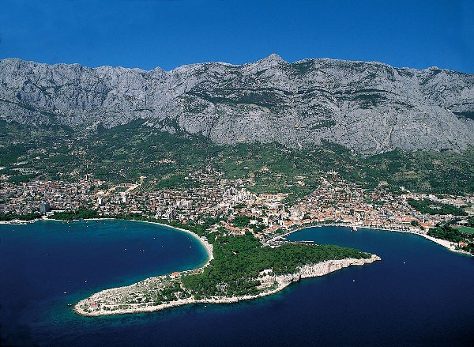
Makarska
Jeśli natomiast chodzi o samochód, to w przypadku większych grup turystów stanowi on najlepszy środek transportu do miejsca docelowego (w przeliczeniu na jedną osobę, koszty dojazdu są wtedy znacznie niższe niż koszty transportu autokarem bądź samolotem), a dodatkowo także ułatwia on organizowanie wycieczek poza kurort. Wypoczywając w jednym z kurortów Białej Istrii nie sposób jest przecież nie udać się w głąb półwyspu, na którym surowe płaskowyże przeplatają się z winnicami i gajami oliwnymi, a także z szerokimi połaciami ziemi o charakterystycznym, czerwonawym kolorze. Z kolei przebywając na wczasach na Riwierze Makarskiej koniecznie trzeba się przejechać krętymi drogami masywu Biokovo, który biegnie wzdłuż wybrzeża Środkowej Dalmacji na długości blisko 40 km.
Wycieczki samolotem last minute
Mimo dużej popularności wczasów w Chorwacji z dojazdem własnym, eksperci rynku turystycznego zwracają uwagę na pojawiające się i w tym obszarze nowe trendy. Z roku na rok wakacje samochodowe stają się droższe, przez co na polskim roku pojawia się coraz więcej wycieczek samolotowych i autokarowych wycieczek objazdowych. Wycieczki samolotowe, których ceny, przede wszystkim w opcji last minute, kształtują się w sezonie letnim w graniach ok. 2500 złotych, są z reguły wykupywane przez Klientów fostertravel.pl wcześniej, natomiast ceny wycieczek objazdowych zaczynają się od 1500 złotych.
Na atrakcyjne pod względem ceny wycieczki samolotowe najczęściej można się załapać do kurortów usytuowanych na wyspach dalmatyńskich, np. na wyspie Pag (Dalmacja Północna), na wyspach Brac i Hvar (Dalmacja Środkowa) albo na Korculi (Dalmacja Południowa). W przypadku wszystkich wycieczek, turyści lądują w jednym z większych miast Chorwacji kontynentalnej (w Zadarze, gdy chodzi o wakacje na Pag, w Splicie, gdy idzie o wczasy na wyspach Brac i Hvar oraz w Dubrowniku, w przypadku wczasów na Korculi), a następnie są oni dowożeni do miejscowości letniskowych autokarem (dojazd obejmuje też najczęściej przeprawę promem).

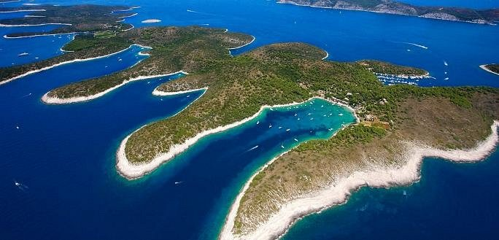
Hvar
Wyspy dalmatyńskie to miejsca o niepowtarzalnym charakterze, które oblewają lazurowe wody Morza Adriatyckiego i w których krajobrazie dominują malownicze wzgórza. Na Hvar pokryte są polami lawendy, na Brac rozległymi polami uprawnymi ziół, na Pag z kolei porośnięte winoroślą, a na Korculi drzewami cytrusowymi.
Ze względu na wspaniałe okoliczności przyrody oraz zróżnicowane oferty wycieczek, moda na Chorwację szybko się nie skończy. Czas pokaże natomiast, czy Polacy nadal najchętniej będą jeździć do Chorwacji na wakacje niskobudżetowe, czy też przyjmie się w Polsce trend na wakacje w Chorwacji bardziej luksusowe.
Link do zakładki nt. wczasów na Chorwacji http://www.fostertravel.pl/wczasy/chorwacja/
Agnieszka Figura
fostertravel.pl

